<Bild>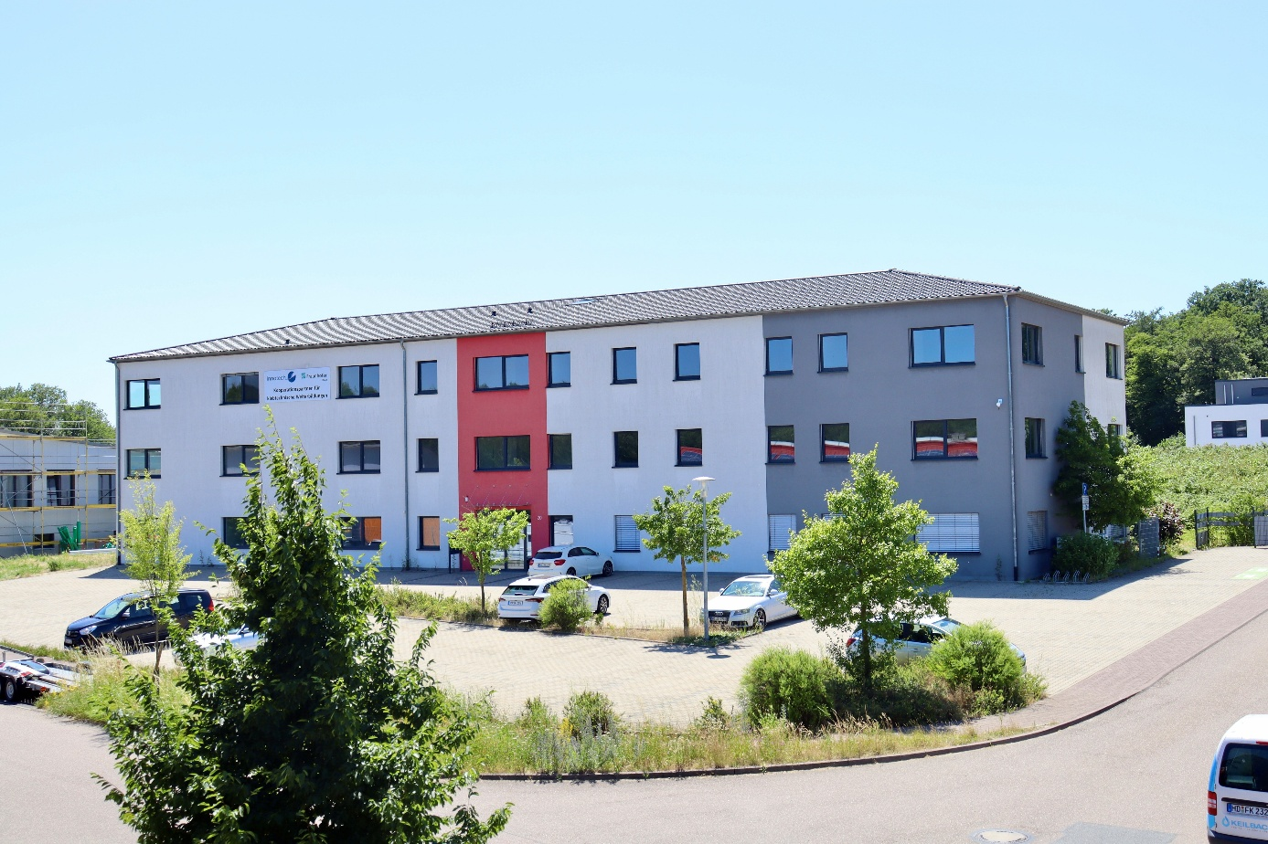
<Bildunterschrift> Das neue Innotech Schulungszentrum in Kooperation mit dem Frauenhofer IFAM in Mühlhausen (Kraichgau). Bild: Innotech
<Dachzeile> News von Innotech
<Head> Innotech eröffnet neues Schulungszentrum für klebtechnische Weiterbildungen
<Teaser> In Kooperation mit dem Fraunhofer IFAM eröffnet Innotech Marketing und Konfektion Rot GmbH ein neues, hochmodernes Schulungszentrum direkt am Standort Mühlhausen. Unternehmen und Fachkräfte profitieren ab sofort von erweiterten Kapazitäten, praxisorientierten Trainings und einzigartigen Präsentationsmöglichkeiten.
<Text> Steigende Anforderungen in der Klebtechnik und die wachsende Nachfrage nach zertifizierten Weiterbildungen erfordern neue Maßstäbe in der Aus- und Weiterbildung. Mit dem neuen Schulungszentrum setzt Innotech innovative Standards: Modern ausgestattete Schulungs- und Praktikumsräume schaffen beste Voraussetzungen für die theoretische wie praktische Wissensvermittlung.
In enger Zusammenarbeit mit dem Fraunhofer IFAM werden DVS/EWF-Klebfachkraft-Kurse angeboten, die Schulungsteilnehmer optimal auf aktuelle und künftige Herausforderungen vorbereiten. Unternehmen können das Schulungszentrum außerdem als Plattform für eigene Seminare, Produktpräsentationen oder Networking-Events nutzen und ihre Marke im professionellen Umfeld sichtbar positionieren.
Flexible Raumkonzepte, attraktive Werbeflächen und umfangreiche Serviceangebote sorgen dafür, dass die neuen Räume höchsten Ansprüchen gerecht werden. Die Seminarräume, großzügigen Schulungsbereiche und einladenden Cateringzonen bieten die ideale Umgebung für Fachkräfte und Entscheider, sich weiterzubilden und branchenweit zu vernetzen.

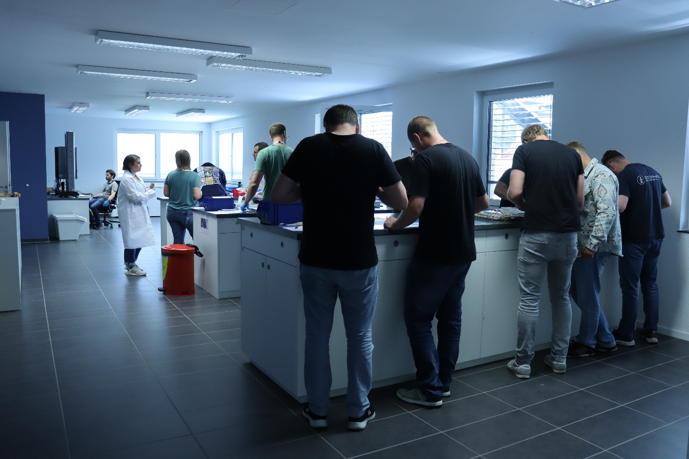
<Bildunterschrift> Die neuen modernen Praktikumsräume bieten mehr Platz und Komfort für die praktischen Übungen der Teilnehmer für klebtechnischen Weiterbildungen. Bild: Innotech

Die kompletten Räumlichkeiten, oder auch nur Teile davon, können angemietet werden, um eigene Produkte, Lösungen oder Innovationen einem fachkundigen Publikum vorzustellen – dort, wo Entscheider und Fachkräfte der Branche regelmäßig zusammenkommen, lernen und Netzwerken.
„Mit dem neuen Schulungszentrum bieten wir Unternehmen der Branche nicht nur Wissen, sondern auch wertvolle Kontakte und Sichtbarkeit. Wir freuen uns, damit einen Beitrag zur Weiterentwicklung und Professionalisierung der Klebtechnik zu leisten“, erklärt Buruk Sen (Head of Training & Consulting) von Innotech.

<Action Item> Weitere Informationen finden Sie hier
<Link> https://www.innotech-rot.de/blog/innotech/artikel/klebtechnische-loesungen-praesentiert/

<Abbinder> Über Innotech Marketing und Konfektion Rot GmbH
Das Unternehmen ist Gewinner des Top 100 Awards 2025, sowie des „Großen Preis des Mittelstandes 2023“ und Experte Nummer eins im Bereich der manuellen Klebstoffapplikation. Es sorgt an der Schnittstelle zwischen Klebstoffhersteller, Händler und Anwender mit zunehmend individualisierten und auf den Kunden zugeschnittenen Produkten und Dienstleistungen für bestmögliche Beratung und bietet vielseitige Problemlösungen – Alles aus einer Hand. Das Portfolio umfasst den Vertrieb von Kartuschenpressen aller namhaften Hersteller inkl. eigenem Reparaturservice, dem europaweit größten Sortiment an Klebstoffzubehör, Bemusterungslogistik und Beratung für Klebstoffhersteller, umfangreiche Dienstleistungen rund ums Kleben, 3D gedruckte Sonderdüsen und Statik Mischer, sowie klebtechnische Weiterbildungen zur Klebfachkraft und zum Klebpraktiker in Kooperation mit dem Fraunhofer IFAM. Mit der Herausgabe des „Almanach rund um Kleben und Dichten“, ist zudem ein Standardwerk nicht nur für das manuelle, sondern für das Kleben allgemein entstanden.

<Redaktioneller Ansprechpartner>
Innotech Marketing und Konfektion Rot GmbH
Denise Horn
d.horn@innotech-rot.de
+49 (0) 7253 98885513

